**下拉列表操作**

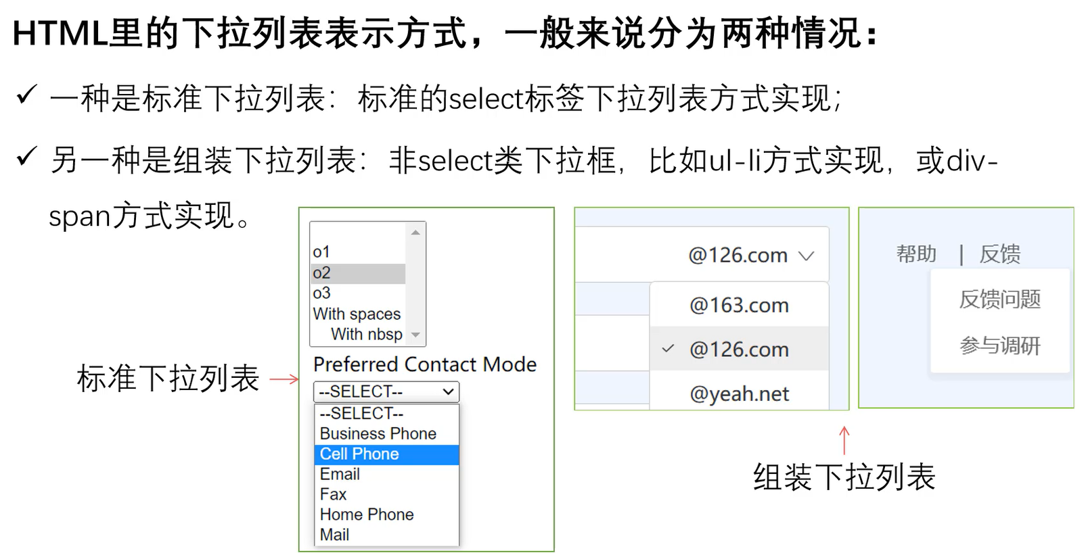

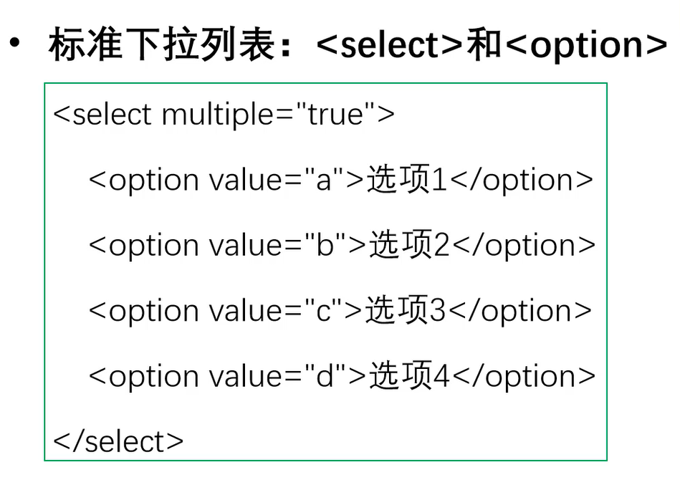

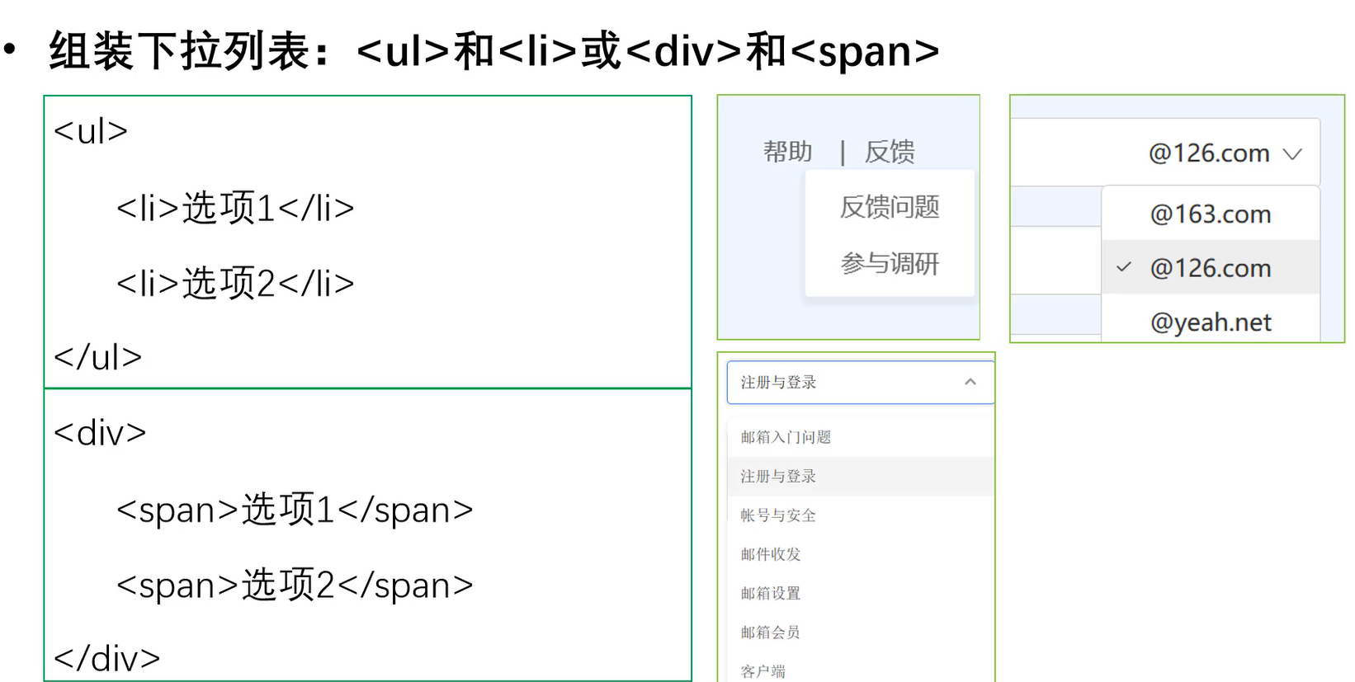

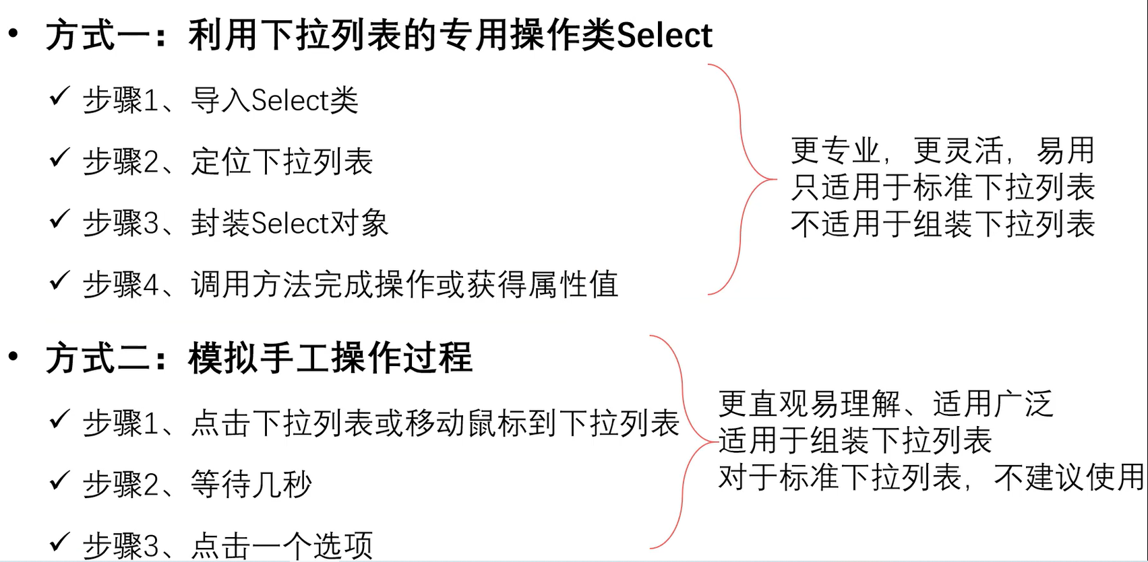

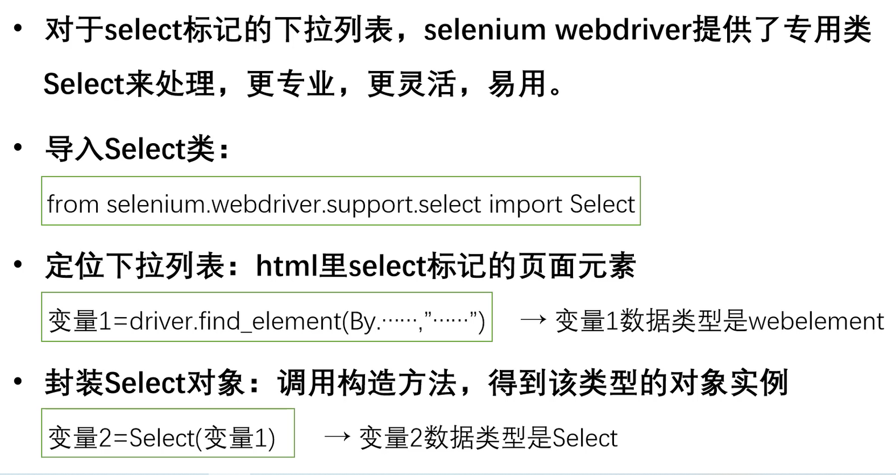

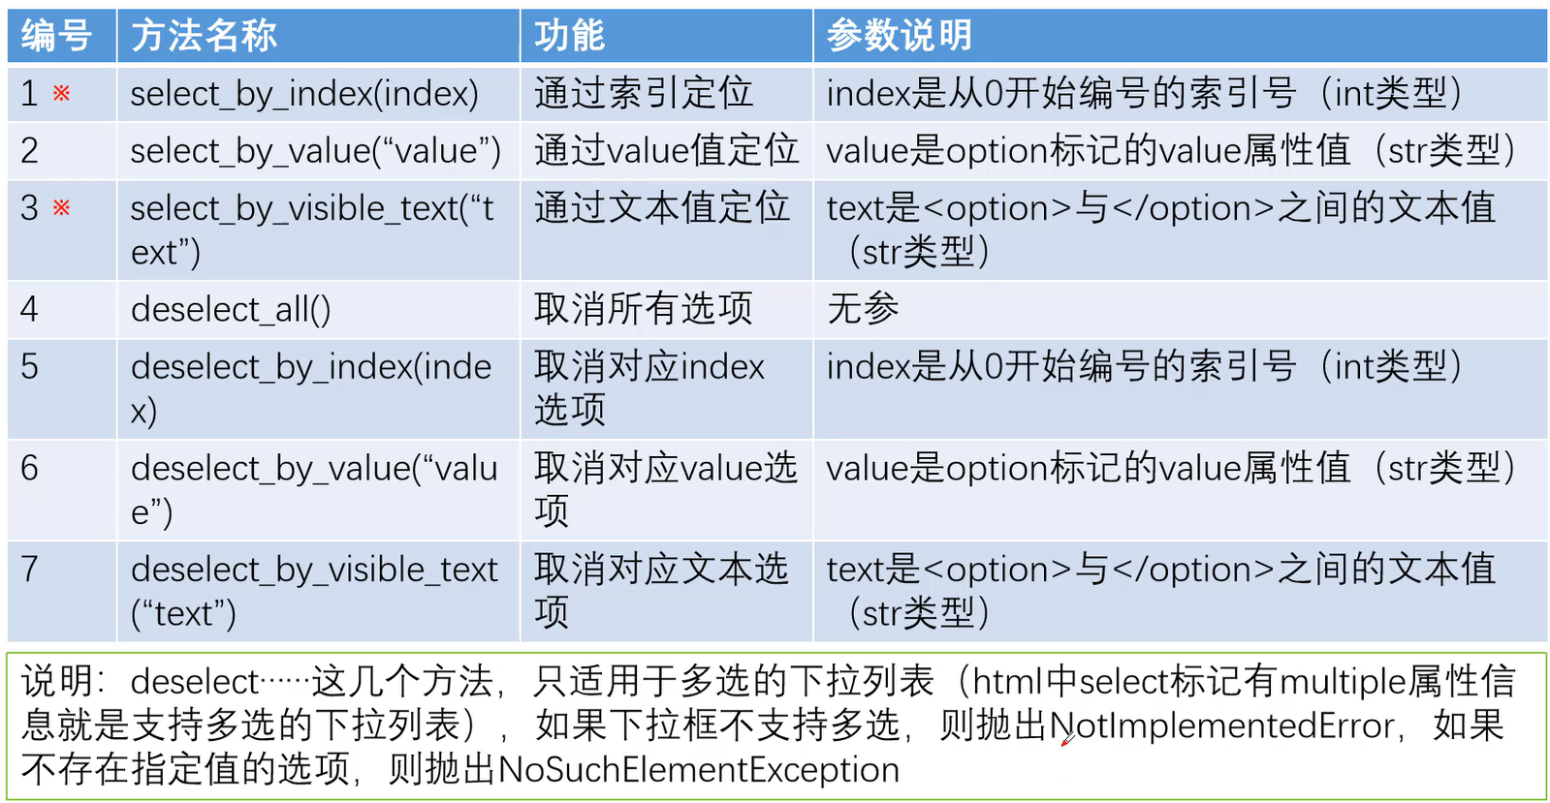

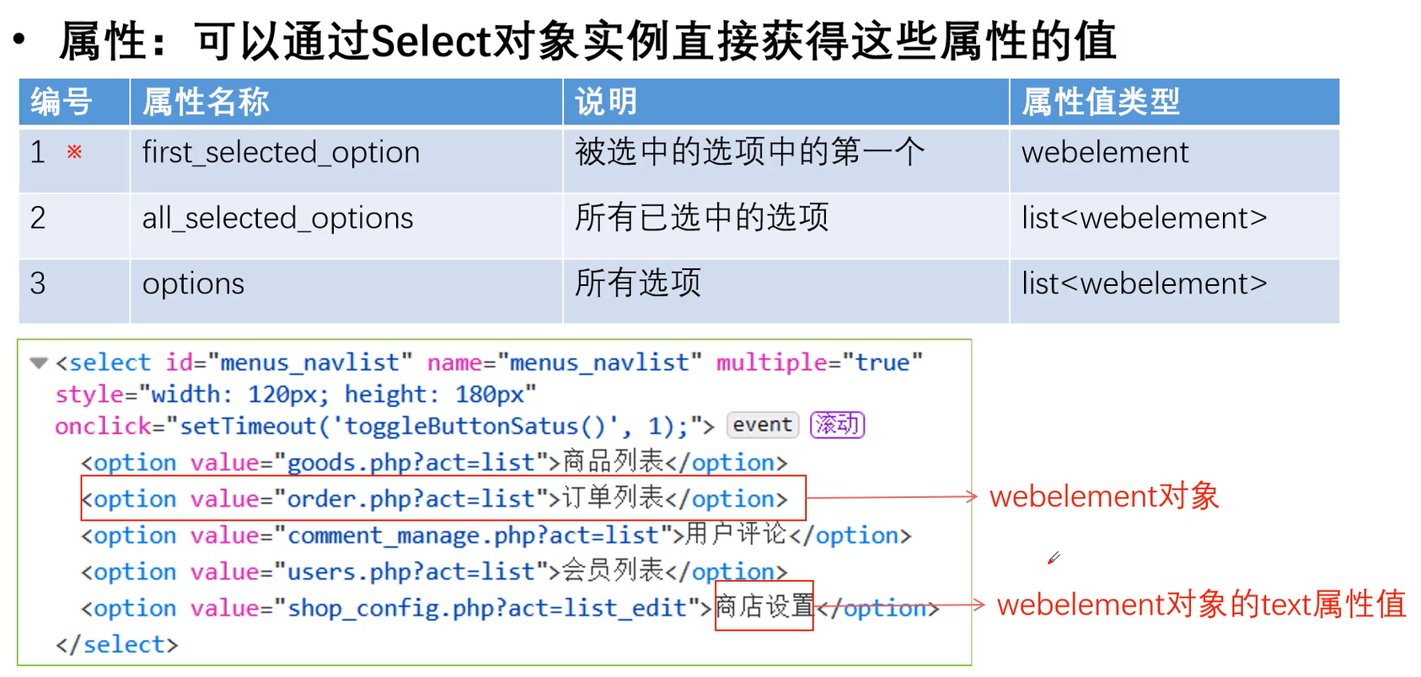

**练习：**

1. **打开ECSHOP前台首页**
2. **选择分类下拉列表里的“耳机”选项**
3. **输入搜索关键字：5**
4. **点击“搜索”，等待5秒**
5. **判断第二个排序规则下拉列表里当前选项文本，如果是“倒序”，就选择文本是“正序”的选项。**
6. **判断第一个排序规则下拉列表里的当前选项文本，如果包含“上架时间”，就从所有选项中选择文本内包含“价格”的选项。**